DOCUMENTATIE

TEMA 1

NUME STUDENT: Floare George-Octavian
GRUPA: 30222

CUPRINS

1. Obiectivul temei 3
2. Analiza problemei, modelare, scenarii, cazuri de utilizare 3
3. Proiectare & Implementare 3
4. Rezultate 3
5. Concluzii 3
6. Bibliografie 3

Obiectivul temei
Obiectivul principal al temei este de a implementa un calculator de polinoame cu o interfata grafica dedicata prin care utilizatorul poate introduce polinoamele si poate alege operatia matematica:
- Adunare
- Scadere
- Inmultire
- Impartire
- Derivare
- Integrare

Analiza problemei, modelare, scenarii, cazuri de utilizare
Cerinte functionale:
- Utilizatorul trebuie sa poata introduce polinoame cu o singura variabila (x) si coeficienti numere flotante ( utili pentru operatia de impartire ).
- Utilizatorul trebuie sa poate alege operatia matematica dorita.
- Calculatorul trebuie sa poata sa efectueze operatiile matematice corect, conform cerintelor.
- Utilizatorul trebuie sa poata vizualiza rezultatul in interfata grafica.
Cerinte non-functionale:
- Calculatorul trebuie sa aiba o performanta buna si sa raspunda rapid la comenzile utilizatorului.
- Aplicatia trebuie sa fie usor de folosit si sa ofere o experienta de utilizare placuta.
Cazuri de utilizare:
- Adaugarea a doua polinoame:
  - Utilizatorul introduce polinomalele.
  - Calculatorul efectueaza adunarea si afiseaza rezultatul.
- Scaderea a doua polinoame:
  - Utilizatorul introduce polinomalele.
  - Calculatorul efectueaza scaderea si afiseaza rezultatul.
- Inmultirea a doua polinoame:
  - Utilizatorul introduce polinomalele.
  - Calculatorul efectueaza inmultirea si afiseaza rezultatul.
- Impartirea a doua polinoame:
  - Utilizatorul introduce polinomalele.
  - Calculatorul efectueaza impartirea si afiseaza rezultatul sub forma de rezultat si rest.
- Derivarea unui polinom:
  - Utilizatorul introduce polinomul pe prima pozitie.
  - Calculatorul efectueaza derivarea si afiseaza rezultatul.
- Integrarea unui polinom:
  - Utilizatorul introduce polinomul pe prima pozitie.
  - Calculatorul efectueaza integrarea si afiseaza rezultatul.

Proiectare & Implementare
Proiectul este organizat sub forma MVC:
- Model
- View
- Controller

Pachetul Model include 3 clase:
- Polynomial
- Monomial
- Operations

In clasa “Monomial” exista doua atribute : power si coefficient.
In clasa “Polynomial” exista un atribut hm care este reprezentat de un Hash Map in care sunt introduse polinoamele sub forma de putere = Key si coeficient = Value.
In clasa “Operations” sunt definite toate operatiile : adunare, scadere, integrare, derivare, inmultire si impartire. 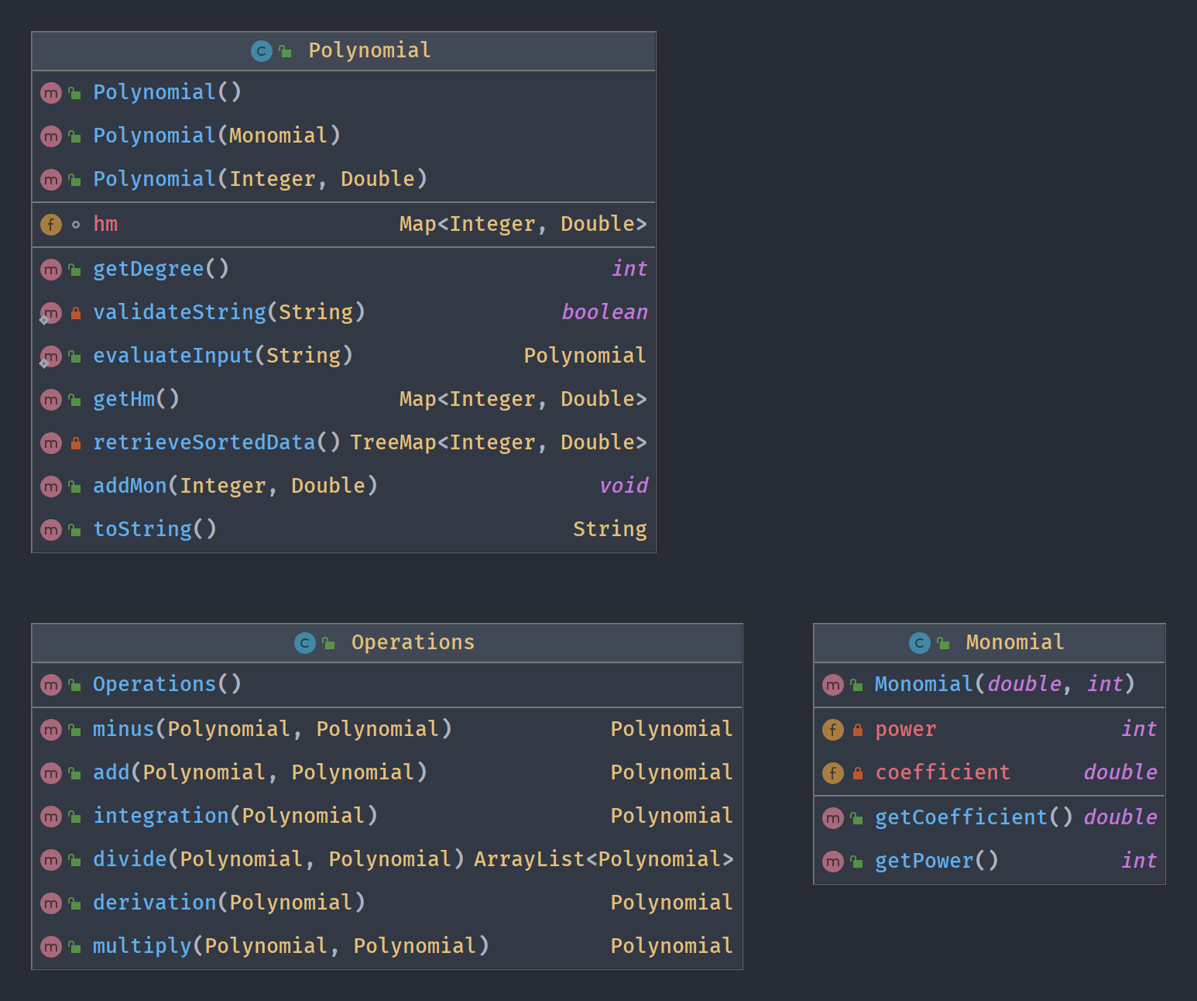

Metoda “evaluateInput(String)” ia drept input un String si il parseaza in functie de un regex pentru a scoate monoamele, dupa care pentru fiecare monom gasit, scoate puterea si coeficientul.

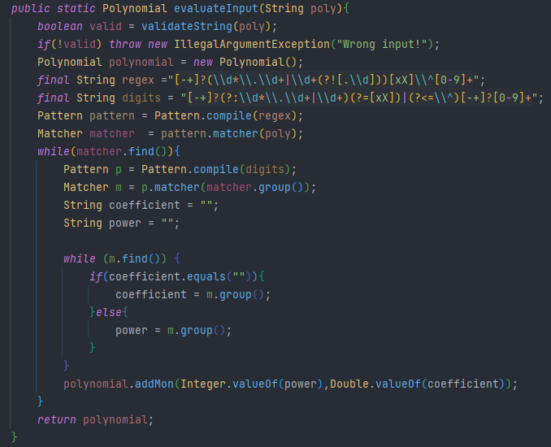

De asemenea, se verifica la inceputul metodei daca String-ul dat ca input este valid din punct de vedere al formatului care este de forma : “3.0x^2+1.0x^5” .

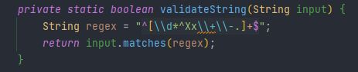

Astfel, metoda accepta input-uri care au in componenta lor doar cifre, “.”, “^”, “x” si “X”. In caz contrar va returna false, iar in metoda “evaluateInput” se va arunca o exceptie de forma “IllegalArgumentException”. Tratarea exceptiei consta in afisarea unui mesaj de eroare in
field-ul rezultatului.
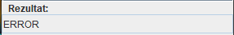
Metoda “add” parcurge primul polinom si verifica daca al doilea polinom contine o putere. Daca aceasta exista, le aduna coeficientii si introduce noul monom creat intr-un polinom “temp” care urmeaza sa fie returnat ulterior. Daca nu gaseste o putere care sa corespunda, adauga doar coeficientul primului polinom. Ulterior, se parcurge al doilea polinom si se verifica daca toate puterile lui se afla deja in “temp”. In caz contrar sunt introduse.

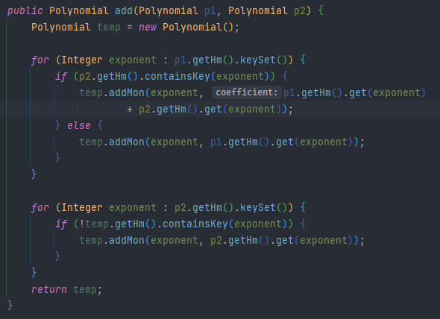

Metoda “minus” functioneaza asemanator, doar ca incepe prin a initializa variabila “temp” la primul polinom pentru a fi sigur ca toate elementele sunt prezente in polinomul returnat. Apoi se aplica aceeasi logica de la metoda “add”, doar ca daca exista puteri care coincid, se scad coeficientii. In momentul dezvoltarii programului am intampinat dificultati deoarece erau introduse si polinoamele care aveau coeficientul “0” asa ca am introdus o verificare in plus pentru a evita eventuale bug-uri.
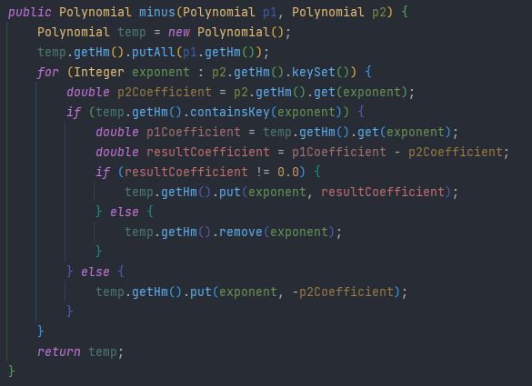

Metoda “multiply” este simpla in privinta logicii de implementare, intrucat exista doar doua instructiuni “for” nested care adauga in “temp” coeficientii inmultiti pentru puterile care se aduna.

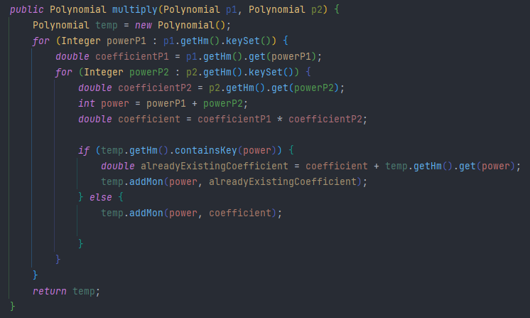

Metoda “divide” returneaza un ArrayList<Polynomial> deoarece trebuie sa avem atat rezultatul, cat si restul. Astfel, cat timp gradul primului polinom este mai mare sau egala cu gradul celui de-al doilea polinom, se realizeaza impartirea lor. Rezultatul este mai apoi inmultit cu al doilea polinom, care este scazut din primul polinom. Aceasta etapa se repeta pana cand gradul rezultatului scaderii este mai mic decat gradul celui de-al doilea polinom. La final se adauga ambele polinoame in lista, dar daca restul este gol, se adauga “0”.

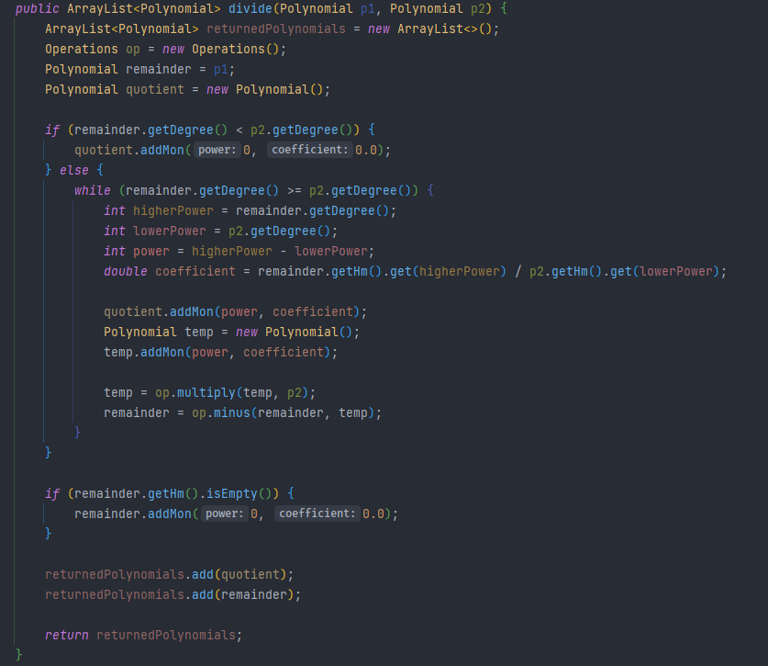

Metoda “derivation” are rolul de a scadea puterea cu o unitate si a inmulti coeficientul cu puterea anterioara, introducand treptat rezultatele in variabila “temp”.

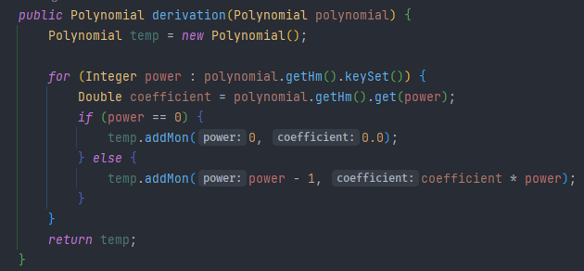

Metoda “integration” functioneaza asemanator derivarii, doar ca aduna o unitate la putere si imparte coeficientul la putere.

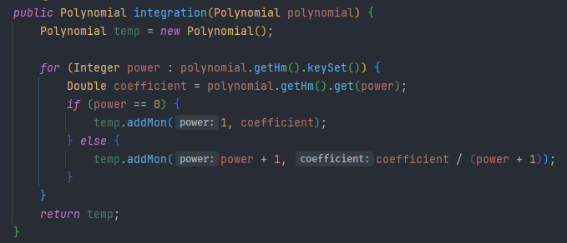

Pachetul Controller o singura clasa “Controller”, care include mai multe clase interne folosite pentru a defini Action Listeners pentru butoane:

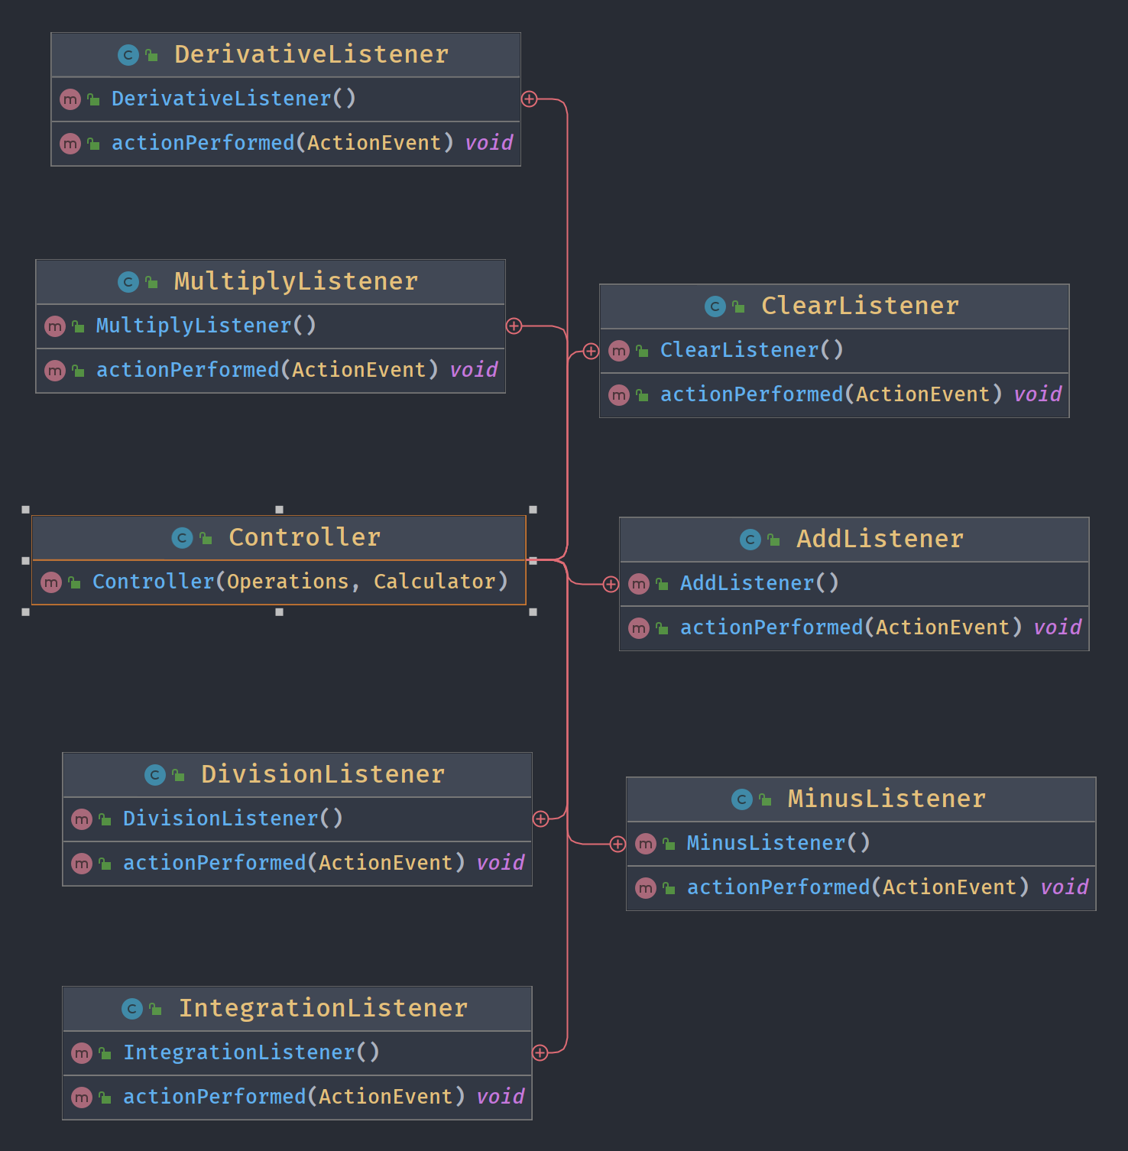

Pachetul View contine o singura clasa “Calculator” in care clasa sunt definite mai multe metode care asociaza action listeners la butoanele aferente operatiei, precum si metode care preiau input-ul de la user (userInput, operand1, operand2, result).

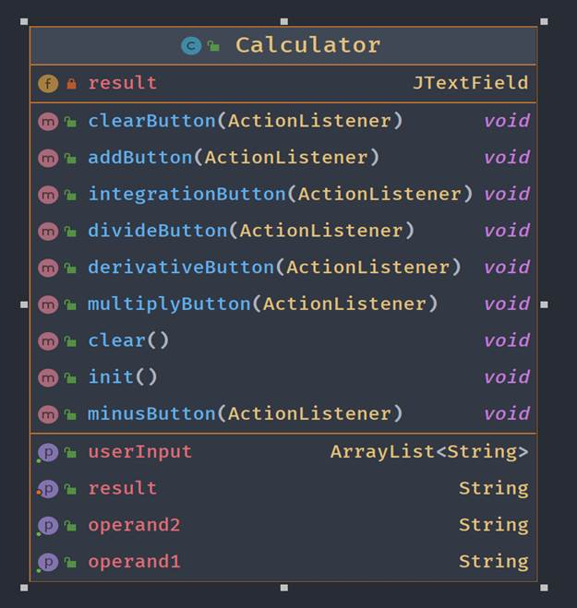

Rezultate
In ceea ce priveste testarea aplicatiei, s-a folosit Junit 5. Am realizat cate doua teste pentru fiecare operatie implementata : “fail” si “pass”.

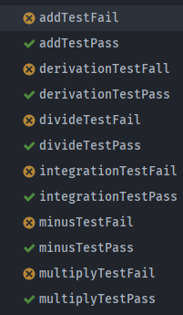

De asemenea am realizat si un test pentru evalueazea polinoamelor oferite de catre utilizator.

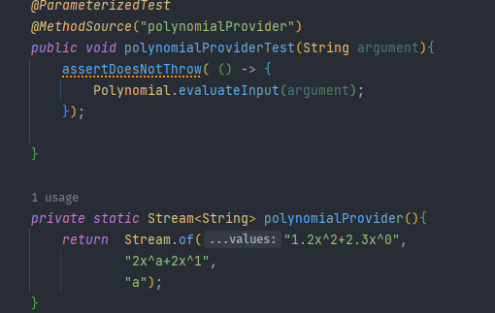

Se poate observa ca doua dintre cele 3 polinoame introduse sunt gresite, prin urmare testul ar trebui sa nu functioneze, lucru care se si intampla.

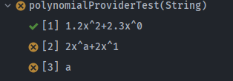

Concluzii
In urma implementarii acestui proiect m-am confruntat cu mai multe obstacole din care am reusit sa invat:
- Regular expressions (RegEx)
- Testarea unitara
- Modul de lucru al unui proiect Maven

Din punctul de vedere al dezvoltarii ulterioare a aplicatiei, as recurge la o schimbare a interfetei grafice si poate chiar trecerea la JavaFX in locul Java Swing. De asemenea, as adauga optiunea de a adauga mai multe polinoame la calcul cu ajutorul unui buton, care sa fie calculate impreuna si rezultatul sa fie doar afisat la final.

Bibliografie

Junit 5 :
- https://www.baeldung.com/junit-5
- https://junit.org/junit5/docs/current/user-guide/
Regular Expression:
https://regexr.com/
Lambda Expressions:
https://www.w3schools.com/java/java_lambda.asp
Polynomial Long Divison:
https://www.mathsisfun.com/algebra/polynomials-division-long.html

